02.10.2018 подведены итоги ежегодного профсоюзного конкурса фотографий «Воспоминания о лете».

На конкурс была представлена 21 работа семи первичных профсоюзных организаций: МАОУ Тисульской СОШ №1, МУ ДО Дом детского творчества, МДОУ Тисульского детского сада №1, МДОУ Тисульского детского сада №1, МДОУ Тисульского детского сада №2, МДОУ Тисульского детского сада №5, МДОУ Тисульского детского сада №4, МДОУ Комсомольского детского сада.

Каждая работа отличается оригинальностью, позитивным настроением. Все фотографии заслуживают особой оценки и уважения. С большим трудом конкурсной комиссии в составе Журавлевой Л.В., Шубиной В.В., Томас Е.А. удалось определить победителей.

Поздравляем Победителей конкурса!

*Желаем неиссякаемого вдохновения, новых творческих успехов, счастливых мгновений!*

*Президиум районной*

*организации Профсоюза.*

**Номинация «Путешествия»**

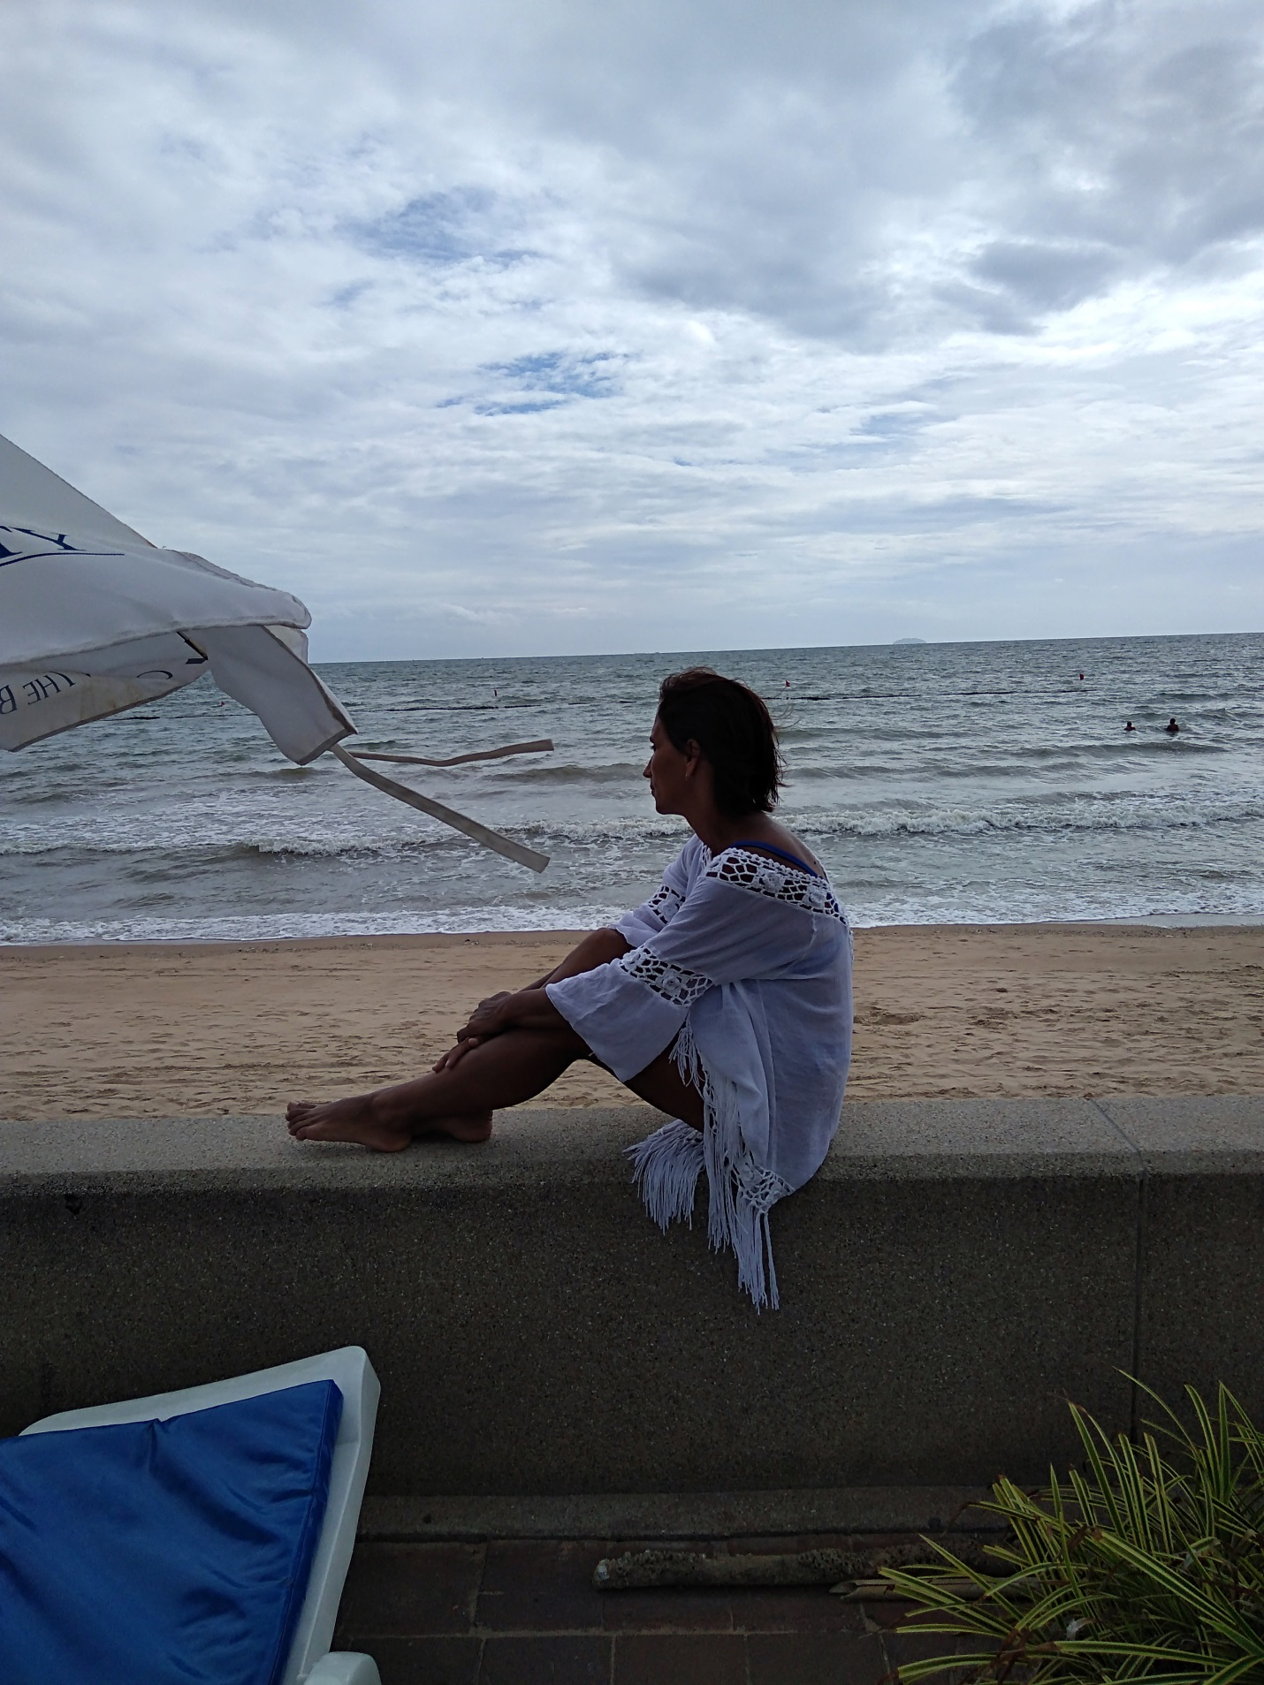

**«Ассоль ждет чудо»** Номинация «**Путешествия»**

Место съемки: Тайланд **Поволяева Надежда Викторовна**

МАОУ Тисульская СОШ №1

**Номинация «Мой любимый огород»** 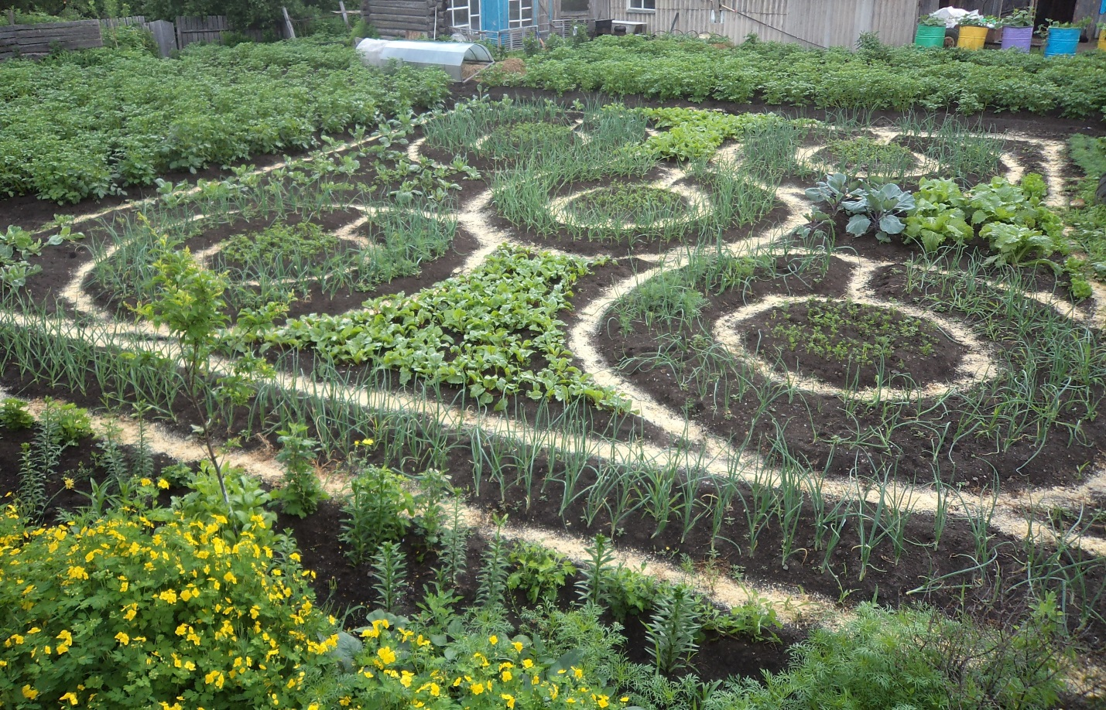

**«Круче инопланетян только тамбарцы»**

Номинация «**Мой любимый огород»**

Место съемки: с Тамбар

**Серенко Нина Васильевна**

МДОУ Тисульский детский сад №4

**Номинация «Краски осени»**

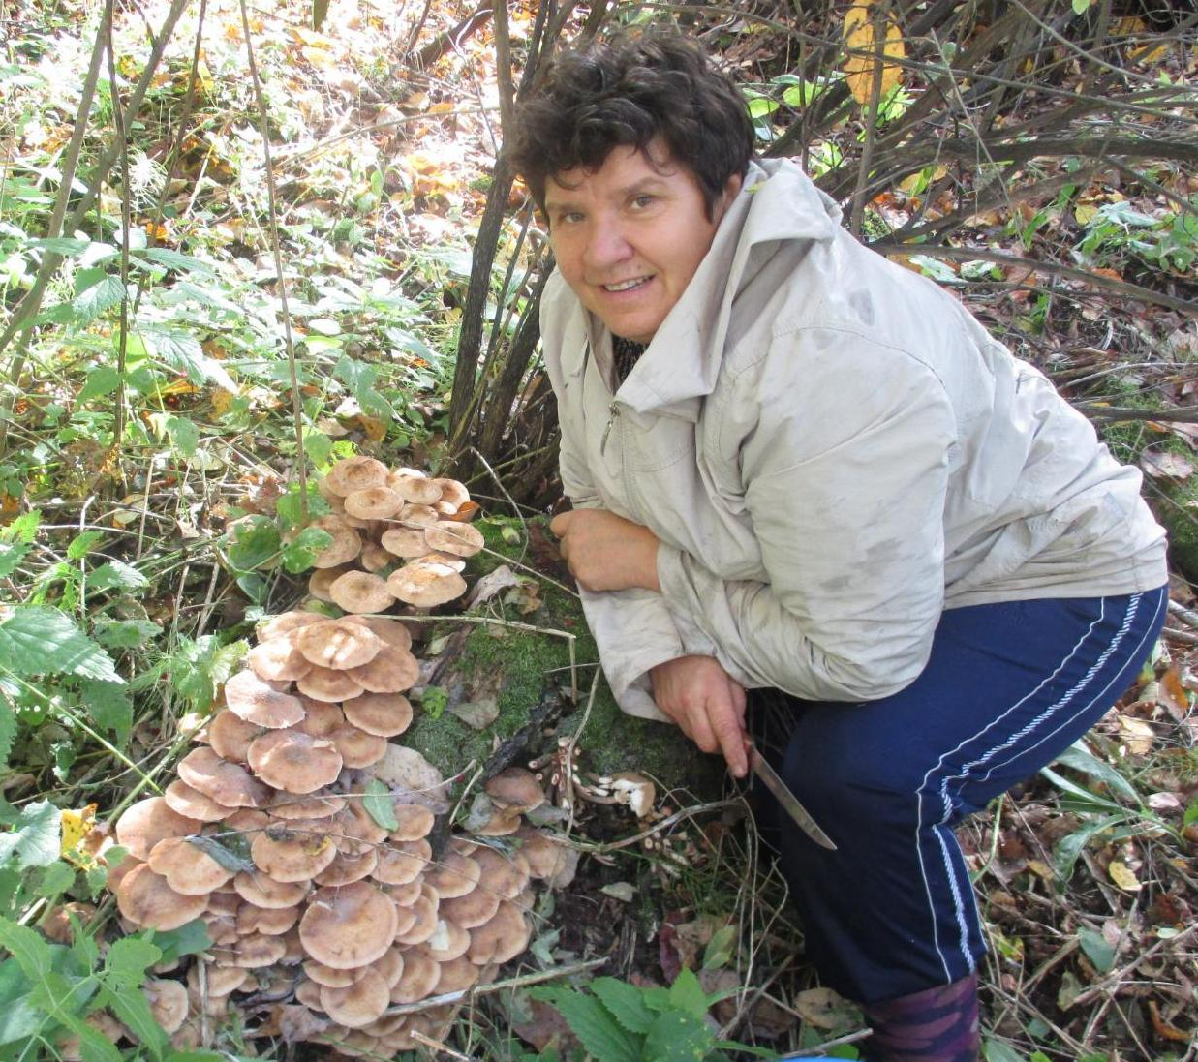

**«Грибные места»**

Номинация «**Краски осени»**

Место съемки: **с У-Колба**

**Зорина Надежда Николаевна**

**МДОУ Тисульский детский сад №4**